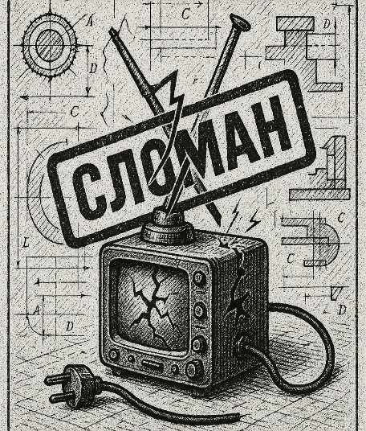
Неверное соединение антенны —  сигнал не принят.  Штраф: 1 | Перегрузка усилителя — эксперимент сгорел.  Штраф: 1 | Ошибочный расчет резонансной частоты —  потеря мощности.  Штраф: 1
Нарушение протокола — использование устаревших компонентов.  Штраф: 1 | Ошибка в схеме — возникли непредвиденные помехи.  Штраф: 1 | Сбой  калибровки — сигнал  искажён до неузнаваемости.  Штраф: 2
Неправильная сборка цепи — замыкание в критический момент.  Штраф: 2 | Антенна под нагрузкой — сломалась в самый неподходящий момент.  Штраф: 2 | Провал тестирования — не соблюдены стандарты безопасности.  Штраф: 2
Отказ оборудования — вмешательство внешних помех.
Штраф: 2

